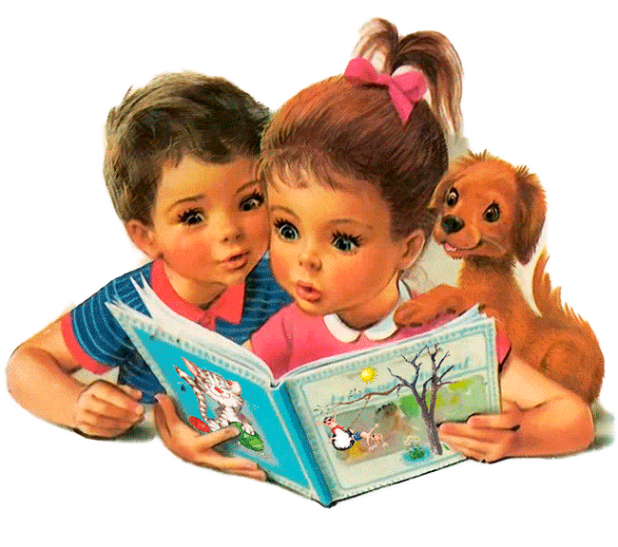 | Что такое психологическая готовность  к школе?
Анализируя готовность своего ребенка к школе, нужно понимать, что общий уровень умственного развития не есть психологическая готовность к школьному обучению. Формирование умений и навыков (например, письма, чтения, счета и др.) не равно психическому развитию.
Успешность вхождения ребенка в учебный процесс определяется рядом важных факторов. Среди них, в первую очередь, выделяются следующие:
- развитие произвольного поведения. Особое внимание развитию произвольности обусловлено тем, что, для усвоения школьной программы, все психические функции, обеспечиваемые работой мозга, должны стать произвольными (то есть высшими): произвольная память, произвольное внимание, произвольное мышление. Формируется умение подчинять свои действия правилу, ориентироваться на заданную систему требований;
Произвольность включает следующие умения:
1.Четко осознавать необходимость подчинения конкретному правилу.
2.Ориентация на выполнение заданных требований.
3.Быть внимательным к говорящему, готовность выполнять задания говорящего.
4.Если есть наглядный образец, уметь выполнять задание в самостоятельной деятельности.
- развитие наглядно-образного мышления (когда ребенок мыслит при помощи образов с помощью представлений явлений, предметов);
- развитие пространственных представлений (недостаток их развития затрудняет освоение так называемого "квазипространства" - представленности пространства в речи. И тогда ребенку трудно понимать сложные грамматические конструкции, сложно осваивать счет: он начинает путать + и -; возникают трудности при написании букв: так называемое "зеркальное" написание и др.);
- развитие речи;
- развитие тонкой моторики руки. Развитие точных движений и координации движений пальцев рук;
- личностная готовность ребенка: формирование "внутренней позиции школьника" (сплава познавательного и социального мотивов).
Компоненты психологической готовности к школе возникают естественным путем при нормальном развитии ребенка дошкольника.
Неуспеваемость, школьные неврозы, повышенная тревожность — это результат того, что первоклассник психологически не был готов к обучению в школе.
Компоненты психологической готовности к школе
Психологическая готовность к обучению в школе включает в себя:
- интеллектуальную готовность;
- мотивационную готовность;
- волевую готовность;
- коммуникативную готовность.

Интеллектуальная готовность предполагает развитие внимания, памяти, сформированные мыслительные операции анализа, синтеза, обобщения, умение устанавливать связи между явлениями и событиями. К 6–7-и годам ребенок должен знать:
- свой адрес и название города, в котором он живет;
- название страны и ее столицы;
- имена и отчества своих родителей, информацию о местах их работы;
- времена года, их последовательность и основные признаки;
- названия месяцев, дней недели;
- основные виды деревьев и цветов.
Ему следует уметь различать домашних и диких животных, понимать, что бабушка — это мама отца или матери. Иными словами, он должен ориентироваться во времени, пространстве и своем ближайшем окружении.
Мотивационная готовность подразумевает наличие у ребенка желания принять новую социальную роль — роль школьника. Поэтому очень важно, чтобы школа была для него привлекательна своей главной деятельностью — учебой. С этой целью родителям необходимо объяснить своему ребенку, что дети ходят учиться для получения знаний, которые необходимы каждому человеку.
Следует давать ребенку только позитивную информацию о школе. Помните, что ваши оценки и суждения с легкостью заимствуются детьми, воспринимаются некритично. Ребенок должен видеть, что родители спокойно и уверенно смотрят на его предстоящее поступление в школу.
Причиной нежелания идти в школу может быть и то, что ребенок “не наигрался”. Но в возрасте 6–7 лет психическое развитие очень пластично, и дети, которые “не наигрались”, придя в класс, скоро начинают испытывать удовольствие от процесса учебы.
Вам не обязательно до начала учебного года формировать любовь к школе, поскольку невозможно полюбить то, с чем еще не сталкивался. Достаточно дать понять ребенку, что учеба — это обязанность каждого современного человека и от того, насколько он будет успешен в учении, зависит отношение к нему многих из окружающих ребенка людей.
Волевая готовность предполагает наличие у ребенка способностей ставить перед собой цель, принять решение о начале деятельности, наметить план действий, выполнить его, проявив определенные усилия, оценить результат своей деятельности, а также умения длительно выполнять не очень привлекательную работу.
Развитию волевой готовности к школе способствуют изобразительная деятельность и конструирование, поскольку они побуждают длительное время сосредоточиваться на постройке или рисовании.
Коммуникативная готовность проявляется в умении ребенка подчинять свое поведение законам детских групп и нормам поведения, установленным в классе. Она предполагает способность включиться в детское сообщество, действовать совместно с другими ребятами, в случае необходимости уступать или отстаивать свою правоту, подчиняться или руководить.
В целях развития коммуникативной компетентности следует поддерживать доброжелательные отношения вашего сына или дочери с окружающими. Личный пример терпимости во взаимоотношениях с друзьями, родными, соседями также играет большую роль в формировании этого вида готовности к школе.

